**Lab4_huyentt_PP03261**

**Source code:**

* **Tạo database và các bảng**

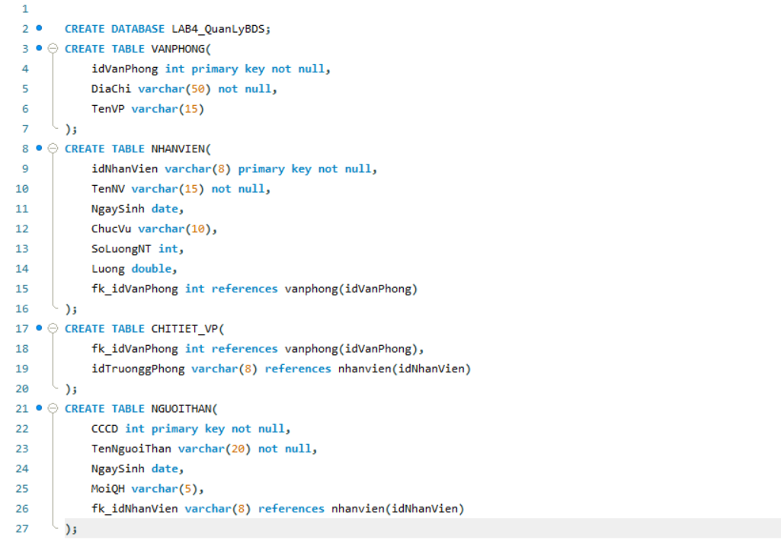

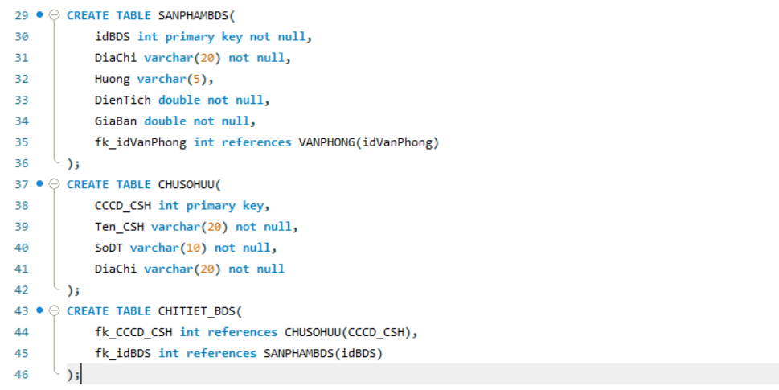

* **Thêm các thuộc tính, ràng buộc**

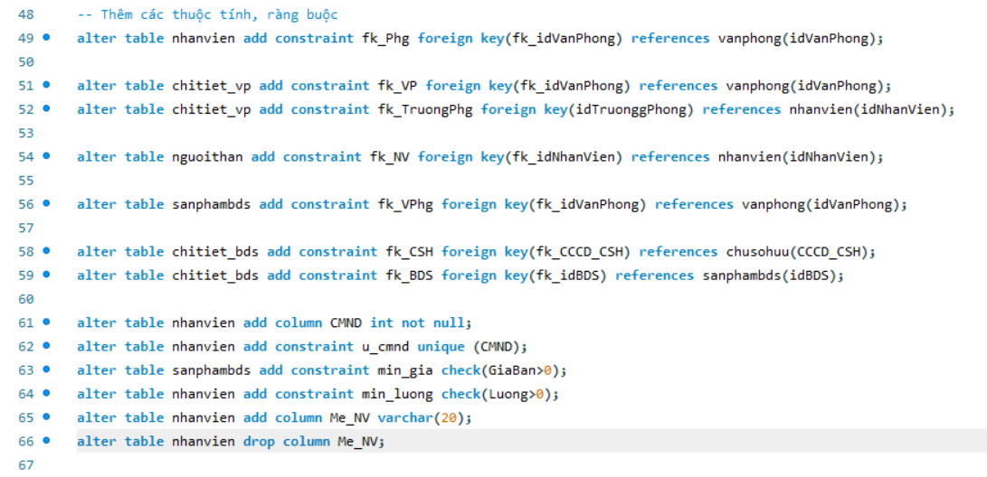

**Sơ đồ quan hệ:**

